El detergente a granel CLEAN TWIST es un poderoso limpiador diseñado para la eliminación eficaz de suciedad y grasa en prendas de vestir, superficies y utensilios. Su fórmula concentrada garantiza una limpieza profunda con menor cantidad de producto, ofreciendo alto rendimiento y eficiencia en el lavado.

Beneficios:
- Alto poder de limpieza: Remueve manchas difíciles y grasa con facilidad.
- Eficiencia en el lavado: Requiere menor cantidad de producto por carga.
- Fórmula biodegradable: Amigable con el medio ambiente.
- Suavidad en las telas: No daña fibras textiles ni decolora prendas.
- Uso versátil: Aplicable en lavado de ropa, limpieza general y superficies lavables.
- Marca: CLEAN TWIST
- Tipo: Detergente en polvo
- Presentación: Bolsa de 1kg
- Color: Blanco con partículas azules (según fabricante)
- Aroma: Fresco y duradero
- pH: Neutro o alcalino (según formulación)
- Solubilidad: 100% en agua
- Composición: Tensioactivos biodegradables, blanqueadores ópticos y agentes desengrasantes
- Usos recomendados: Lavado de ropa, limpieza de superficies y utensilios

Recomendaciones de Uso y Cuidado:
- Almacenamiento: Mantener en un lugar fresco y seco, lejos de la humedad.
- Evitar contacto con los ojos y piel: Puede causar irritación en personas sensibles.
- Seguridad: Guardar fuera del alcance de niños y mascotas.
- IMAGEN REFERENCIAL


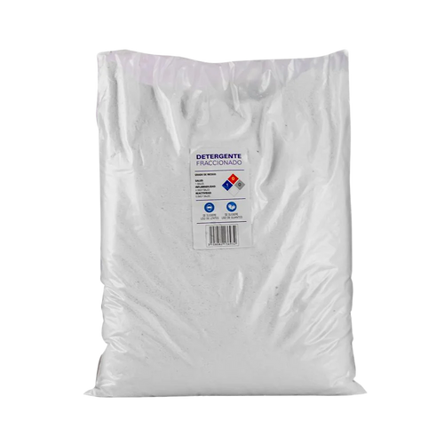







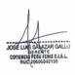
COMERCIO PERU FENIX EIRL RUC 20606042150
DETERGENTE A GRANEL X 1KG

www.insumosfirstpro.com contacto@insumosfirstpro.com 942 129 598

